НАО «КАРАГАНДИНСКИЙ ТЕХНИЧЕСКИЙ УНИВЕРСИТЕТ
ИМЕНИ АБЫЛКАСА САГИНОВА»

ЛАБОРАТОРНАЯ

РАБОТА №3

по дисциплине «Введение в базы данных, курсовой проект»
Тема: Создание запросов и модификация таблиц базы данных

Вариант 1

Принял:
ст.преподаватель .
______

Выполнил:
ст. гр. СИБ-23-9
Аят Данияр Қайратұлы

Караганда 2025
- Реализовать запросы в соответствии с требованиями индивидуального варианта задания на разработку курсового проекта

Индивидуальное задание
Запросы
- Перечень групп, студенты которых защищались «I-го» числа
- Количество студентов, защитившие дипломные проекты по каждой из специальностей
- Список руководителей проектов студентов, защитивших дипломы на отлично
- Средний балл по результат защиты студентов каждой из групп ВУЗа
- Категории дипломных проектов, защита которых проходила «I-го» числа

- Перечень групп, студенты которых защищались «I-го» числа
USE [Дипломное_проектирование]

SELECT DISTINCT Группа.наименование
FROM dbo.Группа
JOIN dbo.Студенты ON Студенты.код_группы = Группа.код_группы
JOIN dbo.График_защиты ON График_защиты.код_студента = Студенты.код_студента
WHERE DAY(График_защиты.дата) = 1;
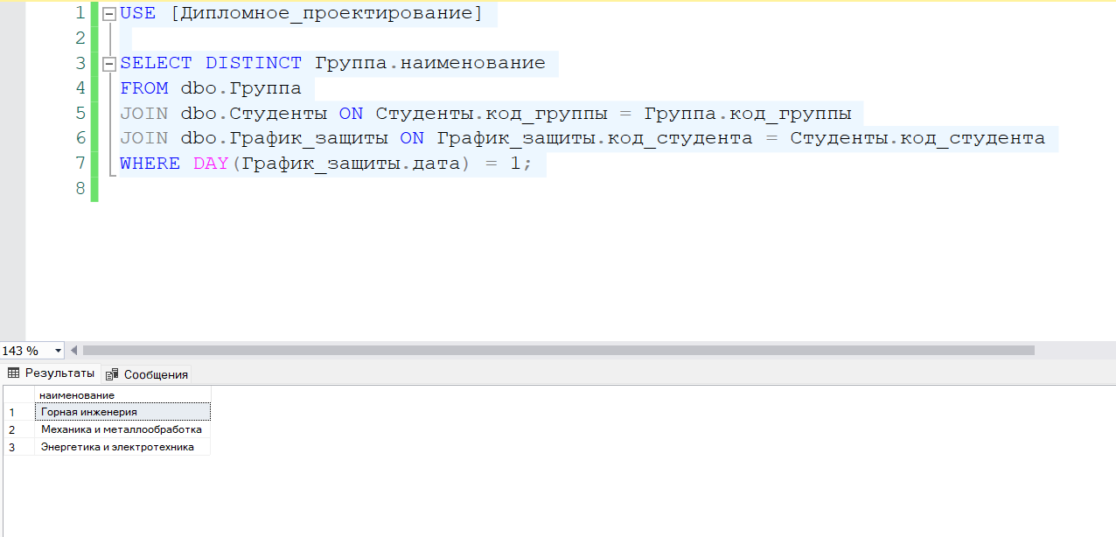

- Количество студентов, защитившие дипломные проекты по каждой из специальностей

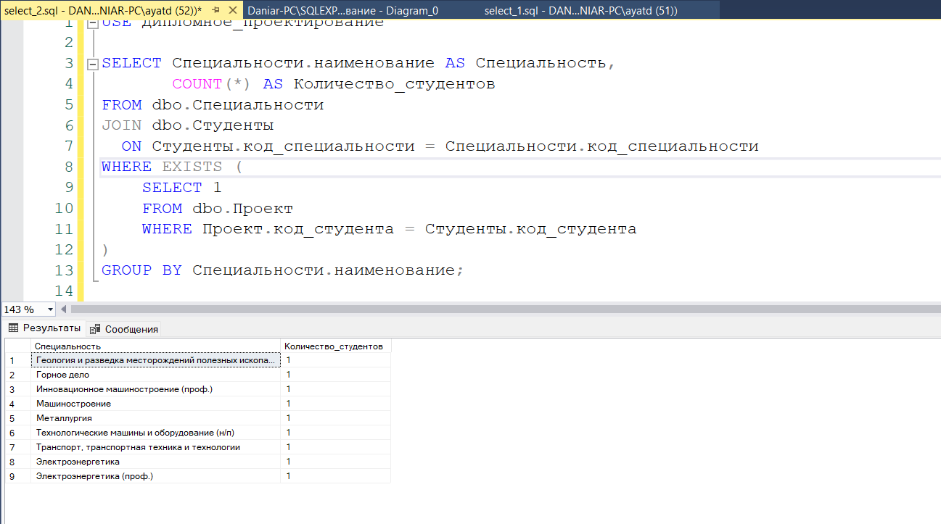
- Список руководителей проектов студентов, защитивших дипломы на отлично
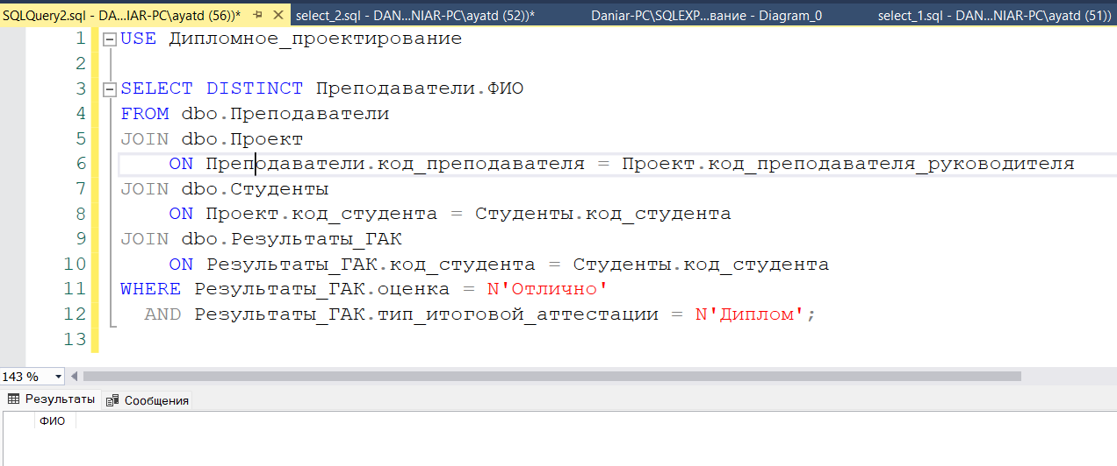
*Таблица Преподавателей заполнена только первичный ключ поэтому такой вывод

- Средний балл по результат защиты студентов каждой из групп ВУЗа
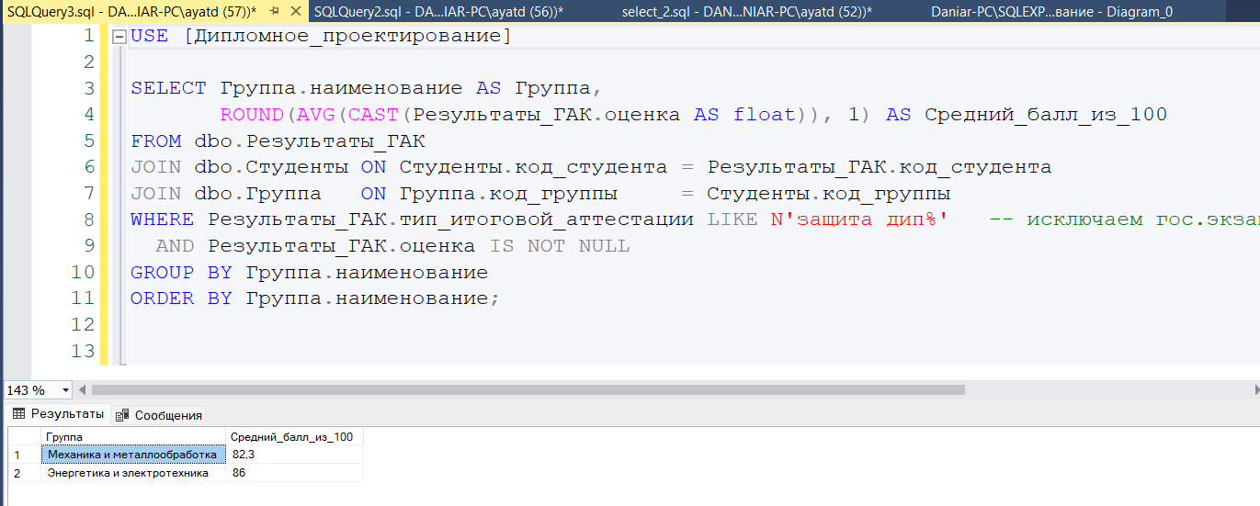
- Категории дипломных проектов, защита которых проходила «I-го» числа
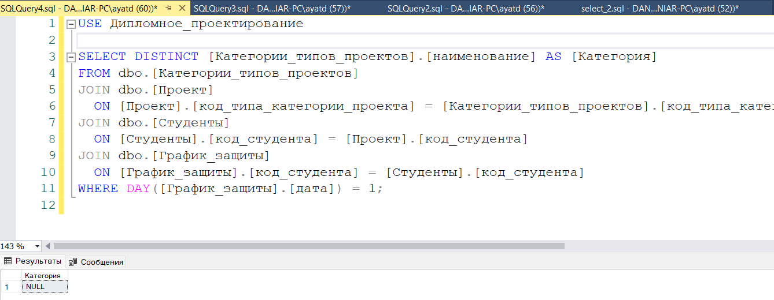
*Таблица заполнена лишь первичным ключом

Контрольные вопросы
- Возможности меню Query Editor
- Опишите конструкцию оператора SELECT

1. Возможности меню Query (Query Editor в SSMS)
- Execute / Cancel / Parse — выполнить запрос; остановить; проверить синтаксис без выполнения.
- Include Actual / Display Estimated Execution Plan — реальный/предполагаемый план выполнения.
- Include Client Statistics — время, количество строк/операций по сети и т.п.
- Results To — вывод результатов в Grid / Text / File.
- IntelliSense — автодополнение, подсказки по объектам/синтаксису.
- SQLCMD Mode — запуск T-SQL c переменными/командами sqlcmd.
- Change Connection / Connection — сменить/переподключить соединение, контекст базы.
- Query Options… — SET-параметры (ARITHABORT, QUOTED_IDENTIFIER и др.), формат чисел/дат, поведение грида/текста.
- Design Query in Editor… — визуальный конструктор запросов.
- Specify Values for Template Parameters — подстановка значений в шаблоны.
- Comment/Uncomment / Uppercase/Lowercase — быстрое комментирование и регистр ключевых слов (через Edit, но часто используют в редакторе).
2. Конструкция оператора SELECT (T-SQL)
SELECT [TOP (N) [PERCENT]] [DISTINCT]
<список_столбцов_и_выражений>
FROM <источник_данных> -- таблица/представление/подзапрос/CTE
[JOIN <источник_2> ON <условие>] ...
WHERE <фильтр_строк>
GROUP BY <столбцы | выражения> [WITH ROLLUP | CUBE | GROUPING SETS]
HAVING <фильтр_групп>
-- оконные функции с OVER (...) можно в SELECT/ORDER BY
ORDER BY <столбцы | выражения>
[OFFSET <n> ROWS FETCH NEXT <m> ROWS ONLY]; -- постраничность
Логический порядок обработки (важно понимать, почему «так работает»):
- FROM
- ON (условия соединений)
- JOIN
- WHERE
- GROUP BY
- HAVING
- SELECT (включая вычисления и алиасы)
- DISTINCT
- ORDER BY
- OFFSET/FETCH

